

1.4 Procesadores (Ii)

Pablo Hormigo González



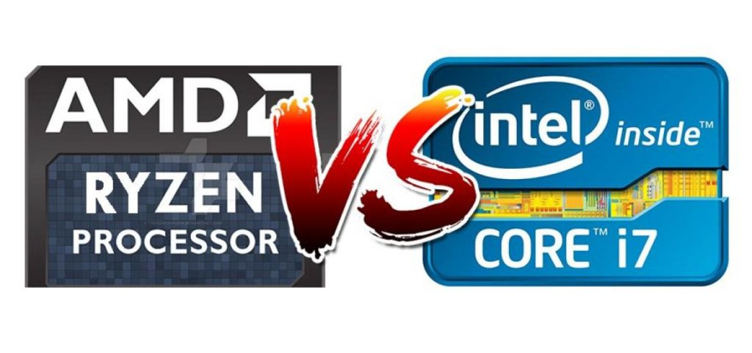

**¿Qué tipos de CPU soporta?**

Procesadores Intel Core i7 / i5 / i3 / Pentium / Celeron de la séptima y sexta generación.

Tecnología Intel Turbo Boost 2.0.

**¿Qué velocidades FSB admite?**

Esa información no viene indicada, es la velocidad del bus del sistema.

**¿Qué socket o slot usa para la CPU?**

Socket 1151.

|  |  |  |
| --- | --- | --- |
|  | Intel Q6600 | AMD Phenom 9850 |
| ***Tamaño cachés L1, L2 y L3*** | 8 MB L2 Caché | 2 MB L2 Caché  2 MB L3 Caché |
| ***Velocidad del reloj*** | 2,40 GHz | 2,5 GHz |
| ***Velocidad bus sistema (FSB o HT)*** | 1066 MHz | 4000 MHz |
| ***Arquitectura-tecnología en nanómetros*** | 65 nm | 65 nm |
| ***Número de núcleos*** | 4 núcleos | 1 núcleo |
| ***Tipo de socket*** | 775 | Socket AM2+ |
| ***Instrucciones especiales que utilizan*** | No aparece esa información | No aparece esa información |